**REPORTE DE EJECUCIÓN**

**___________________________________________**

**Login_CP0001M_SYS_Validar el ingreso a la APP Cívica con un usuario MET - CC.**

Thu Sep 12 09:02:33 COT 2024

**Estado de Ejecución: FAILED**

**Tiempo de Ejecución:** 00:16:392

**Dispositivo:** iPhone 12

**Plataforma:** MAC

**Versión plataforma:** 17

**UDID:** 00008101-000E35003688801E

**BundleId:** com.valid.superappcivica.lab

**Versión App:** No Aplica

**Usuario:** No Aplica

**Celular de Usuario:**

**___________________________________________**

Paso 1_Se presento un error

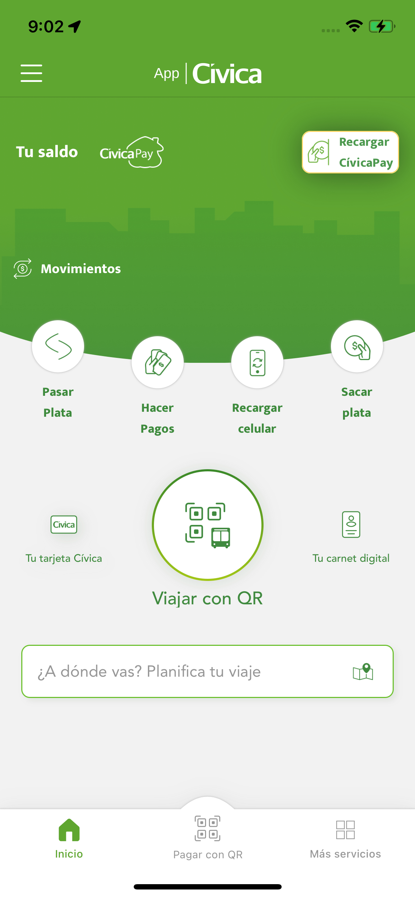

**_______________Caso finalizado________________**